**Нормализация баз данных**

***Первая нормальная форма:***

* Данные атомарные (одно значение в ячейке)

1. В ячейке разнотипные данные

* Данные разносятся по разным столбцам (ПК не меняется)

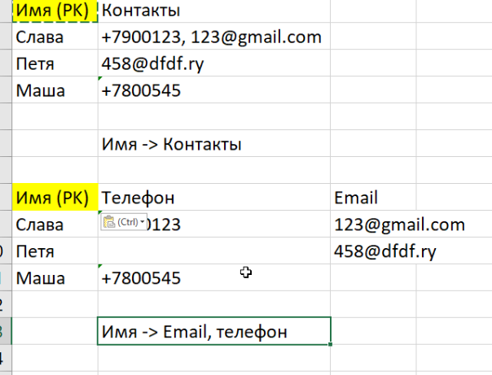

1. В ячейке однотипные данные

* Данные разносятся по разным строчкам
* В столбец включается ПК

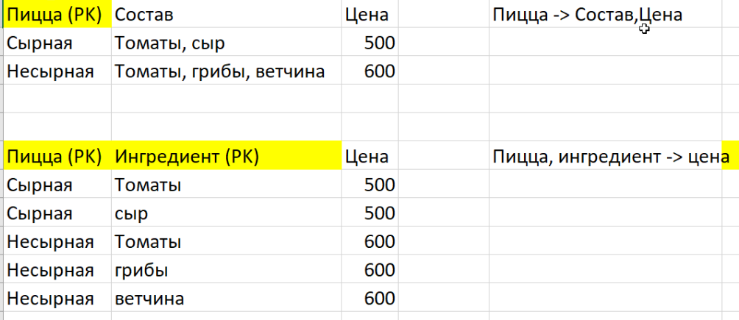

***Вторая нормальная форма:***

* Все не ключевые атрибуты зависят от ключа
* Если нет ключевых атрибутов или ключ простой, то это вторая нормальная форма
* Отношений столько, сколько уникальных атрибутов
* Так как отношения делятся на несколько в исходные добавляются внешние ключи, являющиеся частью первичного ключа. Зависимые от части первичного ключа атрибуты убираются из сходного отношения.

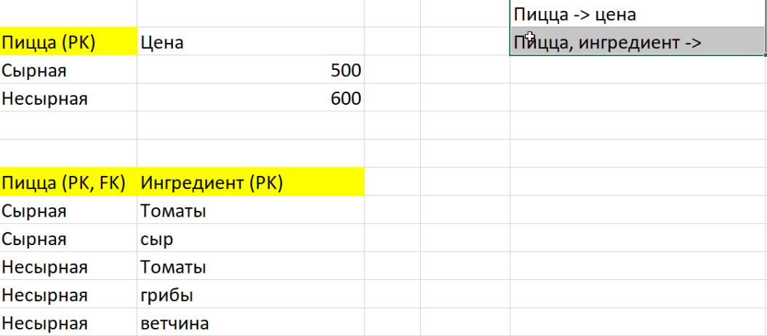

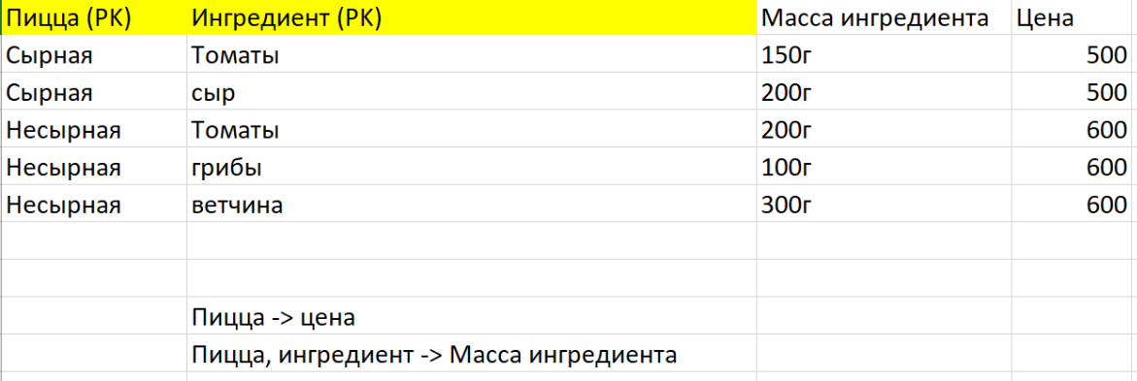

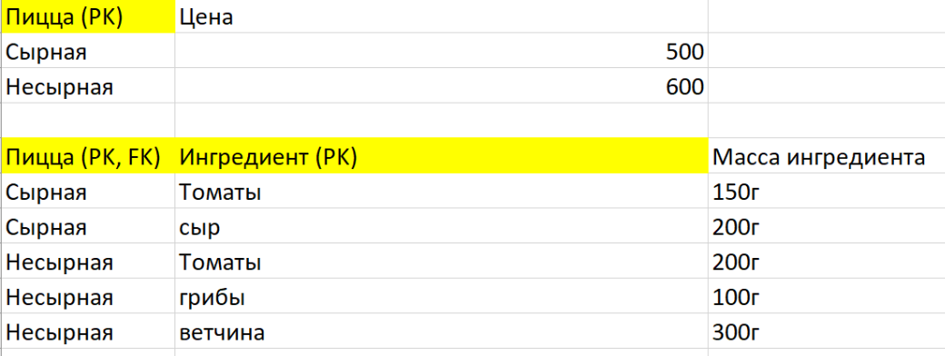

***Третья нормальная форма:***

* Не должно быть зависимости между не ключевыми атрибутами
* Если не ключевых атрибутов меньше двух, то это третья нормальная форма
* То, что не зависит от ключевых атрибутов уходит в отдельные отношения. Не ключевые атрибуты, от которых они зависят в новых отношениях становится первичным ключом, а в исходном отношении внешним ключом.

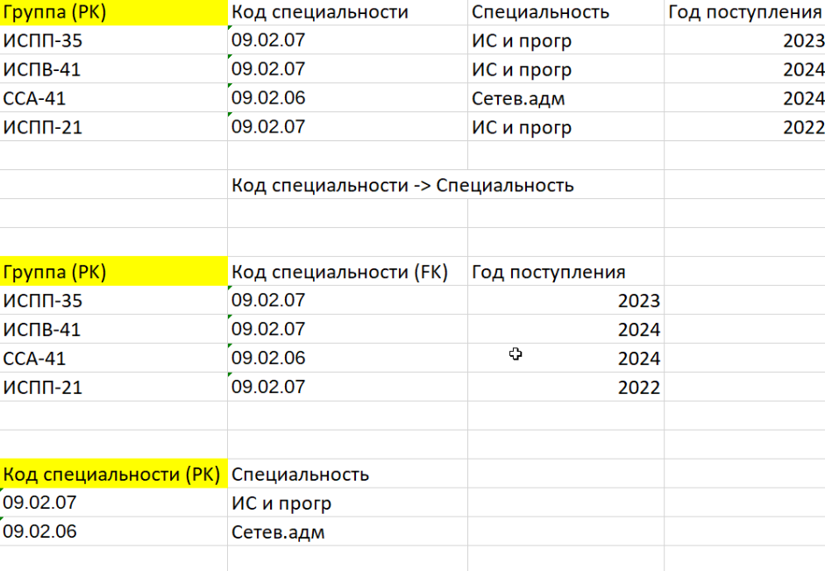

***БКНФ\3.5НФ:***

* Не должно быть не ключевых атрибутов составного ключа, которые зависят от не ключевых атрибутов.
* Если РК простой или нет ключевых атрибутов, то отношения в БКНФ.

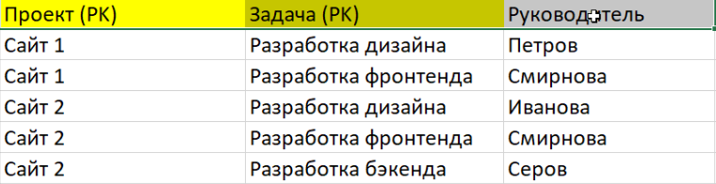

Не ключевой атрибут от которого зависит ключевой меняется с ним местами , а дальше как 2НФ

